Fiche enseignant
Thématique : Tourisme
Auteur : VALENCIA Andy
Public : Les étudiants professionnels du tourisme.
Niveau CECR : B2/C1
Durée : 4heures
Contenu
Étape –DÉCLENCHEUR 2
Observez la photo et, à l’aide des mots proposés, faites une brève description de ce site. 2
1. Particularités du palais. Premier visionnement : La Galerie de l’histoire 3
Activité 1- Regardez la vidéo pour la première fois et répondez aux questions. 3
Activité 2 – Compléter le tableau suivant. Vrai ou Faux 3
2. Les particularités de la galerie. Deuxième visionnement : La Galerie de l’histoire 4
Activité 1- Notez les événements qui se déroulent actuellement dans le château. 4
Activité 2 - Notez les œuvres qui peuvent être vues dans le château. 4
3. Production autonome. Troisième visionnement. La Galerie de l’histoire. 4
Activité 1 - Regardez la vidéo pour la troisième fois et notez dans vos propres mots l'exposition de la galerie de Versailles en suivant l'ordre de la vidéo. (100-150 mots) 4
Grille d’évaluation 5

Étape –DÉCLENCHEUR
Observez la photo et, à l’aide des mots proposés, faites une brève description de ce site. (Cette activité est antérieure au premier visionnement. L'objectif de cette activité est de permettre aux élèves d'utiliser leur imagination pour motiver l'apprentissage.)

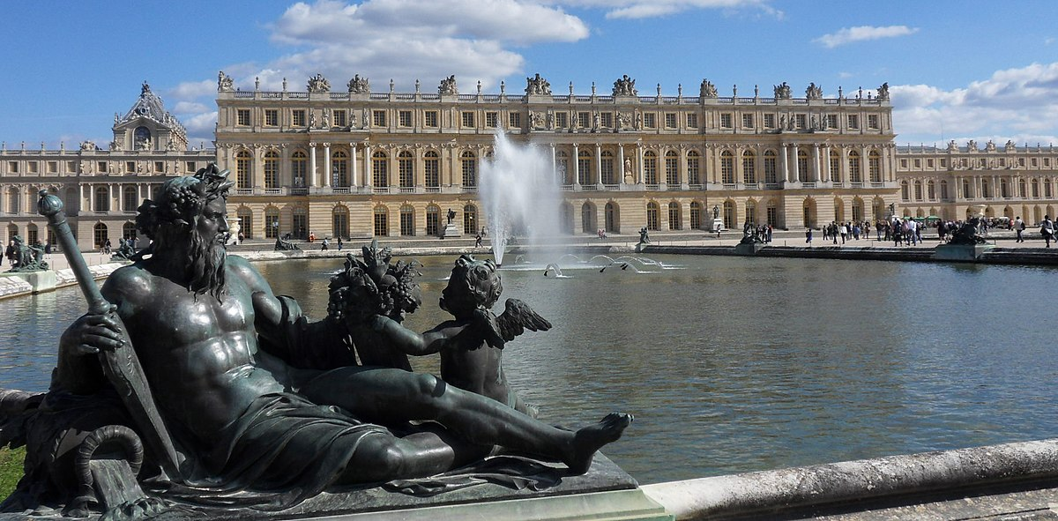

Palace
Versailles
Château
Histoire
L'origine

Le château des Versailles est un lieu unique chargé d'histoire et contient de grands récits sur l'origine d'événements importants en France. De plus, être un château est un palais, ce qui le rend unique au monde.

Particularités du palais. Premier visionnement : La Galerie de l’histoire
Activité 1- Regardez la vidéo pour la première fois et répondez aux questions. Il s'agit d'une activité de compréhension orale. Il s'agit d'une activité d'écoute. Les questions permettent de montrer si les élèves ont compris l'explication de la vidéo.
Déclarations | Choisissez la bonne réponse
Combien de pièces possède le château de Versailles | 11 | 16
Qui a créé le château ? | Louis XIV | Charles XIV
Quand le château a été construit | 1837 | 1937

Activité 2 – Compléter le tableau suivant. Vrai ou Faux. Il s'agit d'une activité de compréhension orale et visuelle. Cette activité démontre si les élèves connaissent le vocabulaire pertinent pour l’exposition du château.
Déclaration | Vrai | Faux
La première partie de la galerie montre une carte qui explique le thème et la chronologie du château. | Vrai
Le château n'a pas été remodelé depuis sa construction. |  | Faux
Le château est une résidence royale de Louis XIII à Louis XVI. | Vrai
Le traité de Versailles a été signé en 1999. |  | Faux
Aujourd'hui, le château ne peut être visité que par la royauté et les dirigeants politiques. |  | Faux

Les particularités de la galerie. Deuxième visionnement : La Galerie de l’histoire

Activité 1- Notez les événements qui se déroulent actuellement dans le château.
Il s'agit d'une activité de compréhension orale et visuelle. Cette activité démontre si les élèves connaissent le vocabulaire pertinent pour l’exposition du château.
Le château est un lieu de :
Exposition et création contemporaine.
Spectacles.
Festivals.
Galerie d'art.
Salle de cinéma.

Activité 2 - Notez les œuvres qui peuvent être vues dans le château. Il s'agit d'une activité de compréhension orale et visuelle. Cette activité démontre si les élèves connaissent le vocabulaire pertinent pour l’exposition du château.

Les œuvres
Sculpture
Tableau
Modèles
Films
Gravure sur pierre

Production autonome. Troisième visionnement. La Galerie de l’histoire.

Activité 1 - Regardez la vidéo pour la troisième fois et notez dans vos propres mots l'exposition de la galerie de Versailles en suivant l'ordre de la vidéo. (100-150 mots)
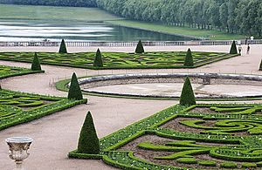
La galerie de l'histoire du château commence avec onze pièces qui sont les salles de la royauté créées par Luis Felipe XIV. Aujourd'hui, ces salles ont pour fonction d'exposer l'introduction du château. Les différentes salles nous permettent d'observer l'évolution de la construction depuis Louis XIV. Le château a connu différentes étapes : résidence de la royauté, musée, palais de la république, assemblée, lieu d'exposition contemporaine, musée des œuvres d'art, lieu de célébration et salle de cinéma. Les œuvres que l'on peut y trouver sont : des peintures, des sculptures, des gravures sur pierre et des films. La galerie dispose d'un lieu spécial et pédagogique pour les enseignants qui amènent leurs élèves.

Nombre de mots : 125

Grille d’évaluation
DEGRÉ DE MAÎTRISE DES COMPÉTENCES LINGUISTIQUES | Niveau 1 | Niveau 2 | Niveau 3
Maîtrise du lexique de la construction (matériaux, corps de métier et savoir-faire) | Insuffisant | Satisfaisant | Très satisfaisant
Maîtrise des temps de conjugaison (raconter au passé, expliquer au présent) | Insuffisant | Satisfaisant | Très satisfaisant
Maîtrise des procédés de mise en relief | Insuffisant | Satisfaisant | Très satisfaisant

